Stylist® Glattziegel Ortgang

Jacobi Dachziegel

Eigenschaften

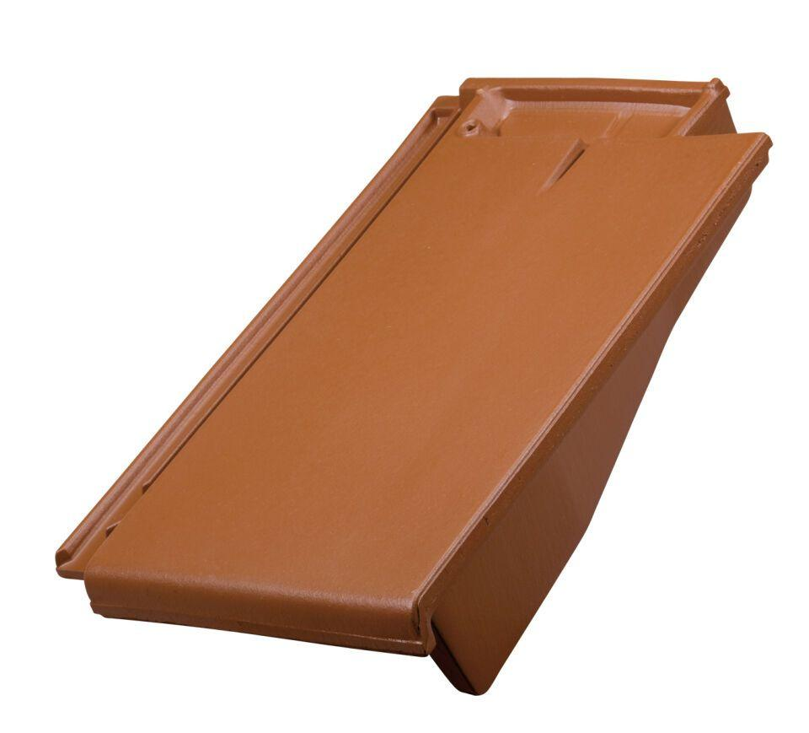

Art Dachziegel

Glattziegel

Art Formziegel

Ortgangpfanne

Farbton

anthrazit, braun, grau, hellgrau, natur, rot, schwarz

Oberfläche

engobiert, naturfarben

Werkstoff

Ton

Breite (mm)

270,00

Länge (mm)

420,00

Gewicht (kg)

4,20 - 4,50

Firstempfehlung

First Stylist, First Tegula

Verpackung Teilgebindeeinheit

Karton

Regeldachneigung in °

≥ 25

Verpackung in Stück pro Kleinpäckchen/Schlauch

18

Deckbreite (cm)

23.1

Decklänge (cm)

33.6 - 35.6

Verpackung in Stück pro Palette

72

Bedarf Stück pro lfm

ca. 2,8

Schenkelhöhe des Ortgangs (mm)

45